秦安市2023年初中学业水平考试
生物试题
本试卷分第I卷（单项选择题）和第II卷（非选择题）两部分，第I卷为1至4页，第II卷为5至8页，满分50分，考试时间60分钟。
注重事项：
1.答题前，请仔细阅读答题卡上的注意事项，并务必按照相关要求作答。
2.考试结束后，将本试卷和答题卡一并交给监考人员。
第I卷单项选择题（每小题1分，共15分）
1. 如图所示，同种树在同一地区单独生长和成群生长时形态呈现差异。下列叙述错误的是（ ）
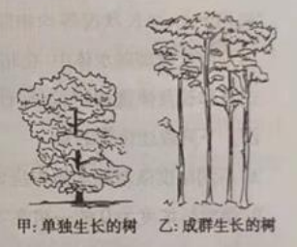
A. 甲、乙树的形态差异是由遗传物质决定的
B. 乙中成群生长的树与树之间存在竞争关系
C. 影响甲、乙树形态差异的非生物因素主要是阳光等
D. 甲、乙树的形态差异是适应不同环境的结果
【答案】A
【解析】
【分析】生物体的形态特征、生理特征和行为方式叫做性状，遗传是指亲子间在性状上的相似性，变异是指亲子间和子代个体间的在性状上的差异性。生物性状的变异是普遍存在的，引起变异的原因首先取决于遗传物质的不同，其次与环境也有关系。
【详解】A．甲、乙树属于同种树，树冠的差异可能是环境改变引起的变异，A错误。
B． 乙中成群生长的树与树之间竞争阳光，水分等，存在竞争关系，B正确。
C． 影响甲、乙树形态差异的非生物因素主要是阳光等，C正确。
D． 生物适应环境，甲、乙树的形态差异是各自适应不同环境的结果，D正确。
故选A。
2. 下列关于生物实验和探究活动的叙述，正确的是（ ）
A. 制作人的口腔上皮细胞临时装片时，在载玻片中央滴加清水以维持细胞正常形态
B. 显微镜视野中的细胞不清晰且偏左，应先调节细准焦螺旋再向右移动玻片标本
C. 测量胸围差时，应记录受测者尽力深吸气终了时、尽力深呼气终了时的胸围长度
D. 模拟探究生男生女的几率时，每次取出的棋子要另外存放，避免干扰实验结果
【答案】C
【解析】
【分析】1．植物细胞具有细胞壁，因此制作植物细胞临时装片，为了维持细胞的正常形态，需要在载玻片中央滴一滴清水；动物细胞没有细胞壁，因此在制作人的口腔上皮细胞临时装片时，为了维持细胞的正常形态，不至于因吸水而膨胀，应向载玻片上滴生理盐水。
2．胸围差是指，先让受测者尽力深吸气，记录下吸气终了时的胸围长度；再让受测者尽力深呼气，记录下呼气终了时的胸围长度。胸围差为两个所测长度的差值。
【详解】A．动物细胞没有细胞壁，口腔上皮细胞如果放在清水中会吸水涨破，因此为了维持口腔上皮细胞的正常形态，需在载玻片中央滴一滴生理盐水，A错误。
B．当显微镜视野中的细胞不清晰时，应该先调节细准焦螺旋来获得清晰的图像。显微镜成倒立的像，物像的移动方向和玻片的移动方向相反。所以，观察时，如果发现物像偏左，应将玻片标本向左方向移动，这样我们会观察到物像向右移到视野的中央，B错误。
C．在测量胸围差时，应该记录受测者在尽力深吸气和尽力深呼气终了时的胸围长度，这样可以获取准确的差值，C正确。
D．在模拟探究生男生女的几率时，每次取出的棋子应该放回初始容器中，以保持每次取出的概率不变。将取出的棋子另外存放会干扰实验结果，D错误。
故选C。
3. 如图是某生态系统的碳循环示意图。下列叙述错误的是（ ）
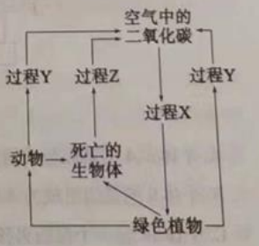
A. 过程X表示绿色植物通过光合作用将二氧化碳固定并转化为有机物
B. 过程Y表示动物和绿色植物通过呼吸作用将有机物中的碳转化为二氧化碳
C. 过程Z表示细菌、真菌通过分解作用将有机物中的碳转化为二氧化碳
D. 物质变化伴随能量变化，物质和能量的循环流动都是通过食物链和食物网实现的
【答案】D
【解析】
【分析】绿色植物能进行光合作用吸收二氧化碳，因此过程X代表光合作用；生物的呼吸作用释放二氧化碳，因此过程Y代表呼吸作用；分解者分解有机物，释放二氧化碳，因此过程Z代表分解作用。
【详解】A．绿色植物的光合作用实质上是通过叶绿体，利用光能，把二氧化碳和水转化成储存能量的有机物，并且释放出氧气的过程，A正确。
B．生物的呼吸作用是：细胞利用氧，将有机物分解成二氧化碳和水，并且将储存在有机物中的能量释放出来，供给生命活动的需要，B正确。
C．腐生的细菌和真菌做为分解者，能够将动植物遗体中的有机物分解成二氧化碳、水和无机盐，C正确。
D．物质是循环，能量是单向流动，D错误。
故选D。
4. 小明同学在花卉市场看到一种植物，叶的排列呈辐射状。叶片有分枝的叶脉，叶的下表面有呈线性排列的褐色孢子囊群（如图）。这种植物属于（ ）
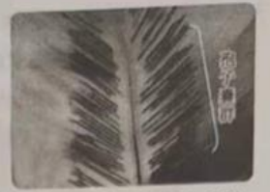
A. 苔藓植物 B. 蕨类植物 C. 裸子植物 D. 被子植物
【答案】B
【解析】
【分析】植物根据生殖方式的不同可分为孢子植物和种子植物。孢子植物用孢子来繁殖后代，包括藻类植物、苔藓植物和蕨类植物。种子植物用种子来繁殖后代，种子植物包括裸子植物和被子植物。裸子植物的种子裸露着，其外没有果皮包被；被子植物的种子外面有果皮包被，能形成果实。。
【详解】A．苔藓植物有茎和叶的分化，但没有真正的根，叶内也没有输导组织，A错误。
B．蕨类植物有了根、茎、叶的分化，且体内有输导组织和机械组织，能为植株输送营养物质，以及支持地上高大的部分，因此，蕨类植物一般长的比较高大。蕨类植物叶片背面常有褐色的斑状隆起，这个结构是孢子囊群，其成熟之后可以散放出生殖细胞，落在温暖潮湿的地方，就会萌发和生长。可见，题图植物属于蕨类植物，B正确。
CD．被子植物和裸子植物都能产生种子并用种子繁殖，属于种子植物，不用孢子繁殖，CD错误。
故选B。
5. 四种物质在健康人肾动脉中的血浆，原尿和尿液中的含量如表所示（单位：克/100毫升）。下列叙述错误的是（ ）
物质名称 | 血浆 | 原尿 | 尿液
尿素 | 003 | 0.03 | 1.8
葡萄糖 | 0.1 | 0.1 | 0
无机盐 | 0.72 | 0.72 | 1.1
大分子蛋白质 | 8 | 0 | 0
A. 大分子蛋白质不能透过肾小球和肾小囊内壁进入肾小囊
B. 原尿中的全部葡萄糖被肾小管重新吸收后进入毛细血管
C. 原尿流经肾小管时，尿素和无机盐没有被肾小管重新吸收
D. 与流入肾脏的动脉血相比，流出肾脏的静脉血中尿素等废物含量减少
【答案】C
【解析】
【分析】尿形成要经过肾小球和肾小囊内壁的过滤和肾小管的重吸收作用。血浆通过肾小球的滤过作用，除了大分子的蛋白质外，其他的如水、无机盐、尿素、葡萄糖会滤过到肾小囊腔形成原尿；原尿流经肾小管时，其中大部分水、部分无机盐和全部的葡萄糖被重新吸收回血液，而剩下的如尿素、一部分无机盐和水等由肾小管流出形成尿液。可见血浆的成分主要是蛋白质、水、无机盐、尿素、葡萄糖等；原尿的成分是水、无机盐、尿素、葡萄糖；尿液的成分是水、无机盐和尿素。
【详解】A．根据表格数据可知，大分子蛋白质在血浆中是8，而在原尿中是0。说明，大分子蛋白质不能透过肾小球和肾小囊内壁进入肾小囊中，形成原尿，A正确。
B．根据表格数据可知，葡萄糖在原尿中是0.1，而在尿液中是0。这说明：原尿中的全部葡萄糖被肾小管重新吸收后进入毛细血管，B正确。
C．结合分析可知，原尿流经肾小管时，尿素没有被肾小管重新吸收，而部分无机盐被肾小管吸收，C错误。
D．肾动脉中的尿素经过肾小球的过滤和肾小管的重吸收后，以尿的形式排出，因此与流入肾脏的动脉血相比，流出肾脏的静脉血中尿素等废物含量减少，D正确。
故选C。
6. 如图是哺乳动物心脏解剖图。下列叙述正确的一组是（ ）
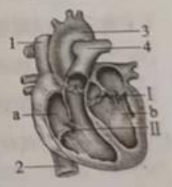
①[I]动脉瓣可防止静脉血逆流回[b]左心室
②[II]房室瓣可防止动脉血逆流回[a]右心房
③[b]左心室壁最厚与将血液泵入[3]主动脉并运送至全身相适应
④扎紧[2]下腔静脉，向[1]上腔静脉注水，水从[4]肺动脉流出
A. ①② B. ③④ C. ①④ D. ②③
【答案】B
【解析】
【分析】图中，1上腔静脉、2下腔静脉、3主动脉、4肺动脉、a右心房、b左心室、Ⅰ动脉瓣、Ⅱ房室瓣。
【详解】①图中Ⅰ位于主动脉和左心室之间，为动脉瓣，可防止动脉血逆流回b左心室，说法错误；
②Ⅱ位于右心房和右心室之间，为房室瓣，可防止静脉血逆流回a右心房，说法错误；
③心脏有四个腔，其中左心室收缩把血液输送到全身各处，距离最远，需要的动力最大，因此左心室壁最厚，故b左心室壁最厚与将血液泵入3主动脉并运送至全身相适应，说法正确；
④心脏注水过程中，扎紧下腔静脉，从上腔静脉灌水入心脏，水在心脏内流动的途径是：上腔静脉→右心房→右心室→肺动脉→流出，故扎紧2下腔静脉，向1上腔静脉注水，水从4肺动脉流出，说法正确；
因此ACD错误，B正确。
故选B。
7. 激素在人体内含量极少，但对人体新陈代谢、生长发育和生殖等生命活动具有重要调节作用。下列叙述错误的是（ ）
A. 内分泌腺分泌激素直接进入腺体内毛细血管，随血液循环输送到全身各处
B. 进入青春期的男孩第二性征越来越明显，与睾丸分泌的雄性激素有关
C. 甲状腺激素分泌不足，会导致身体消瘦，情绪激动，心跳加快，血压升高
D. 生长激素由垂体分泌，幼年时生长教素分泌异常会导致侏儒症或巨人症
【答案】C
【解析】
【分析】1．人体分泌腺的类型。外分泌腺：有导管的腺体，分泌物由导管排出。内分泌腺：没有导管的腺体，分泌的激素直接进入血液循环输送到全身各处。
2．激素是由内分泌腺的腺细胞所分泌的、对人体有特殊作用的化学物质。它在血液中含量极少，但是对人体的新陈代谢、生长发育和生殖等生理活动，却起着重要的调节作用，激素分泌异常会引起人体患病。
【详解】A．内分泌腺没有导管，分泌的激素直接进入腺体内毛细血管，随血液循环输送到全身各处，A正确。
B．进入青春期以后，男孩的性器官都迅速发育，男性的睾丸重量增加，并能够产生生殖细胞和分泌雄性激素，雄性激素能促进第二性征的出现，如男孩长喉结、胡须等，B正确。
C．甲状腺激素分泌太多时，会导致身体消瘦，情绪激动，心跳加快，血压升高，表现为甲亢的症状，C错误。
D．垂体分泌的生长激素能促进蛋白质合成，刺激细胞生长，对肌肉增生和软骨形成与钙化有特别重要的用。幼年时生长激素分泌不足会患侏儒症，分泌过多会患巨人症；成年期生长激素分泌过多会患肢端肥大症，D正确。
故选C。
8. 人的呼吸运动通过肋间肌和膈肌节律性活动完成，其频率和深度随身体内外环境的变化而改变。如图是调节呼吸的反射弧模式图。下列叙述错误的是（ ）
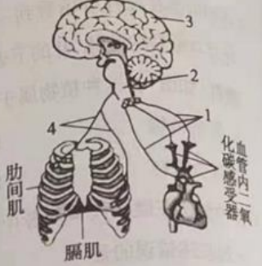
A. 血管内二氧化碳感受器受到刺激后产生的神经冲动由A[1]传到[2]
B. 在调节呼吸的反射弧中，[1]表示传入神经，[4]表示传出神经
C. [4]的神经末精及其支配的助间肌和膈肌是呼吸反射的效应器
D. 人在唱歌时，呼吸和发声的神经中枢都位于[3]大脑
【答案】D
【解析】
【分析】1、反射的结构基础是反射弧，反射弧包括感受器、传入神经、神经中枢、传出神经、效应器五部分。图中1为传入神经、2脑干和3大脑都是神经中枢、4为传出神经。2、大脑皮层是调节人体生理活动的最高级中枢；脑干灰质中，有一些调节人体基本生命活动的中枢，如心血管运动中枢、呼吸中枢等。
【详解】A．血管内二氧化碳感受器受到刺激后产生的神经冲动由1传入神经传到2脑干内的呼吸中枢，A正确。
B．反射弧中神经冲动传导的路线：感受器→传入神经→神经中枢→传出神经→效应器。所以，在调节呼吸的反射弧中，1表示传入神经，4表示传出神经，B正确。
C．效应器由传出神经末梢和它控制的肌肉或腺体组成。所以，4的神经末梢及其支配的肋间肌和膈肌是呼吸反射的效应器，C正确。
D．人在唱歌时，呼吸的神经中枢位于2脑干，发声的的神经中枢位于3大脑，D错误。
故选D。
9. 动物的形态结构与其生活环境相适应。下列叙述错误的是（ ）
A. 蚯蚓通过湿润的体壁进行呼吸，适于生活在潮湿的土壤环境
B. 蝗虫的后足发达，有两对翅，适于在陆地上跳跃和空中飞行
C. 蜥蜴的受精卵较大，卵内养料较多，卵外有坚韧卵壳，能在陆地上发育
D. 家鸽的肺和气囊都能进行气体交换，适于空中飞行时获得更多的氧气
【答案】D
【解析】
【分析】生物必须适应环境才能生存，否则就会被自然界淘汰。现在生存的每一种生物，都有与其生活环境相适应的形态结构和生活方式。
【详解】A．蚯蚓适于生活在潮湿的土壤环境中，蚯蚓靠湿润的体壁呼吸，其体壁密布毛细血管，土壤中的氧气先溶解在体表的黏液里，然后渗进体壁，再进入体壁的毛细血管中，体内的二氧化碳也经体壁的毛细血管由体表排出，A正确。
B．蝗虫的胸部生有足三对，分别为前足、中足和后足，足分节，后足发达，适于跳跃；另外蝗虫还有两对翅，前翅革质、狭长，有保护作用，后翅柔软宽大，适于飞行，B正确。
C．蜥蜴属于爬行动物，爬行动物体内受精，卵生，其受精卵较大，卵内养料较多，卵外有坚韧卵壳保护。可见，蜥蜴的生殖发育不需要水，完全摆脱了对水环境的依赖，是真正的陆生脊椎动物，C正确。
D．家鸽属于鸟类，鸟类的呼吸器官是肺，在肺部进行气体交换，而气囊能暂时储存气体，辅助肺呼吸，但气囊不能进行气体交换，D错误。
故选D。
10. 下列对生物的生理活动、结构组成和生物学实验过程的表示，错误的是（ ）
A. 家蚕的完全变态发育过程：卵→幼虫→蛹→成虫
B. 哺乳动物的结构层次：细胞→组织→器官→系统→动物体
C. 培养细菌真菌的步骤：配制培养基一接种→高温灭菌→恒温培养
D. 人听觉形成的结构基础：外耳道→鼓膜→听小骨→耳蜗→听觉神经→大脑听觉中枢
【答案】C
【解析】
【分析】（1）昆虫的发育为变态发育，分为完全变态和不完全变态两种方式。（2）动物体的结构层次：细胞→组织→器官→系统→动物体。（3）培养细菌和真菌的一般方法：①配制含有营养物质的培养基；②将培养基进行高温灭菌；③接种；④提供适宜温度培养。（4）听觉的形成过程是：外界的声波经过外耳道传到鼓膜，引起鼓膜的振动；振动通过听小骨传到内耳，刺激耳蜗内的听觉感受器，产生神经冲动；神经冲动通过与听觉有关的神经传递到大脑皮层的听觉中枢，就形成了听觉。
【详解】A．家蚕的发育过程：卵→幼虫→蛹→成虫，属于完全变态发育，A正确。
B．动物体的结构层次从微观到宏观的顺序：细胞→组织→器官→系统→动物体，B正确。
C．培养细菌和真菌的一般方法和实验步骤：①配制培养基，首先要配置含有营养物质的培养基。②高温灭菌，对配置的培养基和培养皿进行灭菌，防止其他细菌影响实验。③冷却后进行接种。④在恒温箱中培养，细菌在温度适宜的地方繁殖速度比较快。所以在实验室培养细菌和真菌的一般步骤是：配制培养基→高温灭菌→接种→恒温培养，C错误。
D．声波经外耳道进入，引起鼓膜振动，振动通过听小骨传到内耳，刺激耳蜗中的听觉感受器，产生神经冲动，沿着听神经传到大脑皮层的听觉中枢，形成听觉。即听觉的形成过程是：声波→鼓膜→听小骨→耳蜗→听觉神经→大脑听觉中枢，D正确。
故选C。
11. 如图是马铃薯两种繁育方式示意图。下列叙述正确的是（ ）
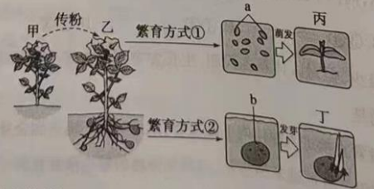
A. 丙只具有乙的遗传特性 B. 丁的细胞中有来自甲的染色体
C. 丙由a中的胚芽发育而成 D. 扦插与繁育方式②的实质相同
【答案】D
【解析】
【分析】1．有性生殖是通过两性生殖细胞（精子和卵细胞）的结合形成的受精卵发育成新个体的生殖方式，如利用种子繁殖后代。无性生殖是不经过两性生殖细胞的结合，由母体直接产生新个体的生殖方式，如植物的扦插、嫁接、组织培养等。
2．题图中：甲植株和乙植株杂交产生种子a，种子a萌发，发育成丙植株。繁育方式①是有性生殖。乙植株通过块茎上的b芽眼发芽形成丁，繁育方式②属于无性生殖。
【详解】A．有性生殖的后代，具有双亲的遗传特性，如植物用种子繁殖后代。可见，丙是由种子繁殖来的，具有甲和乙的遗传特性，A错误。
B．带有芽眼的马铃薯块，可作种薯，进行无性繁殖。结合题图可知，丁是由乙的块茎b发育而来的，细胞中只有乙的染色体，没有甲的染色体，B错误。
C．子房中的卵细胞受精后形成受精卵，受精卵可发育成胚，胚是种子的主要部分，是幼小的生命体，它能发育成新的植物体。胚由胚轴、胚芽、胚根、子叶四部分组成，胚根生长最快，首先突破种皮向地生长，并发育成根；胚轴发育成连接根和茎的部位；胚芽将来发育成新植物的茎和叶。可见，丙是幼苗，是由a种子中的胚（不是胚芽）发育而成，C错误。
D．扦插与繁育方式②块茎繁殖，都属于植物的无性生殖，实质相同，D正确。
故选D。
12. 在教室里，甲、乙、丙、丁是邻桌。丁患了流感，经常咳嗽、打喷嚏。几天后，甲也患了流感而乙和丙没有患流感。乙前段时间注射了流感疫苗。丙没有注射流感疫苗，但经常参加体育锻炼。下列叙述错误的是（ ）
A. 流感病毒是引起流感的病原体，患流感的丁和甲是传染源
B. 乙未患流感可能是因为注射疫苗后，体内吞噬细胞产生了相应抗体
C. 丙通过体育锻炼，能提高免疫力，增强机体对流感的防御能力
D. 流感患者咳嗽、打喷嚏时要用纸巾或屈肘遮掩口鼻，以免传染他人
【答案】B
【解析】
【分析】（1）病原体指能引起传染病的细菌、真菌、病毒和寄生虫等。传染病若能流行起来必须具备传染源、传播途径、易感人群三个环节。
（2）传染病的预防措施：①控制传染源：对传染病人尽量做到“五早”（五早：早发现、早诊断、早报告、早隔离、早治疗），对患传染病的动物及时处理。②切断传播途径：搞好环境卫生和个人卫生，消除各种媒介生物。③保护易感人群：积极参加体育锻炼增强体质，提高免疫力，按时接种疫苗等。
（3）特异性免疫是指第三道防线，产生抗体，消灭抗原，是出生后才有的，只能对特定的病原体有防御作用。是患过这种病或注射过疫苗后获得的。
【详解】A．流感病毒是引起流感的病原体，患流感的丁和甲能够散播流感病毒病原体，丁和甲是传染源，A正确。
B．乙未患流感可能是因为注射疫苗后，疫苗作为抗原刺激人淋巴细胞产生相应的抵抗流感病毒的抗体，B错误。
C．丙通过体育锻炼，能提高免疫力，增强机体对流感的防御能力，属于保护易感人群，C正确。
D．流感的主要传播途径是：空气和飞沫，因此流感患者咳嗽、打喷嚏时要用纸巾或屈肘遮掩口鼻，以免传染他人，D正确。
故选B。
13. 下列有关健康生活的叙述，正确的是（ ）
A. 感冒症状严重，可自行选择两种感冒药一起服用增强疗效
B. 心肺复苏按压速度至少100次/分，按压与吹气比例为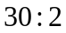
C. 参加体育锻炼后大汗淋滴，可以喝大量冰镇饮料补充水分
D. 经常熬夜利用白天补充睡眠，不会对健康造成不良影响
【答案】B
【解析】
【分析】（1）安全用药是指根据病人的病情、体质和药物的作用适当选择药物的品种，以适当的方法、剂量和时间准确用药，充分发挥药物的最佳效果，尽量减少药物对人体所产生的不良影响或危险。
（2）心肺复苏中胸外按压与人工呼吸比为30: 2。
【详解】A．感冒症状严重，可自行选择两种感冒药一起服用会造成单次服用剂量增大，不符合安全用药规则，A错误。
B．心肺复苏按压速度至少100次-120次/分，人工呼吸和胸外心脏按压的方法结合时，要先做30次心脏按压，并保持气道通畅，再做2次人工呼吸，如此交替反复进行，B正确。
C．参加体育锻炼后大汗淋滴，如果喝大量冰镇饮料补充水分，在这些刺激下就可能导致全身血管立即收缩痉挛，血压突然升高，血液黏稠度增高，出现凝血，引起心管堵塞，诱发心绞痛和心肌梗死，C错误。
D．经常熬夜利用白天补充睡眠，虽然说通过白天补觉，可以改善精神状态，但是无法通过白天的补觉来弥补晚上熬夜给身体带来的伤害，也不能恢复大脑损伤，D错误。
故选B。
14. 微塑料污染是备受关注的新型污染之一、研究人员选用大小、生长状况等均相同的幼鲫鱼，分组饲养在不同浓度微塑料水体中，在相同条件下养殖60天后，记录体长及体重的增长量，计算增幅平均值，结果如图。下列叙述错误的是（ ）
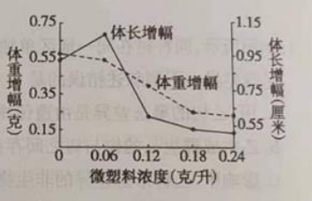
A. 不同浓度微塑料水体中应饲养数量相同的多条鲫鱼
B. 微塑料浓度为0的一组在实验中起对照作用
C. 微塑料浓度高于0.18克/升时，鲫鱼体长不再增长
D. 微塑料浓度越高对鲫鱼生长的抑制作用越强
【答案】C
【解析】
【分析】对照实验：在探究某种条件对研究对象的影响时，对研究对象进行的除了该条件不同以外，其他条件都相同的实验。根据变量设置一组对照实验，使实验结果具有说服力。一般来说，对实验变量进行处理的，就是实验组，没有处理的就是对照组。
【详解】A．此实验的实验变量为微塑料的浓度，为控制单一变量，故不同浓度微塑料水体中应饲养数量相同的多条鲫鱼，A正确。
B．微塑料浓度为0的一组在实验中起对照作用，使实验结果更有说服力，B正确。
C．微塑料浓度高于0.18克/升时，体长增幅下降，但鲫鱼体长仍然在增长，C错误。
D．微塑料浓度越高，体长和体重的增幅都下降，说明微塑料浓度越高对鲫鱼生长的抑制作用越强，D正确。
故选C。
15. 如图是由一对基因（用A、a表示）控制的人的遗传病图解。下列叙述错误的是（ ）
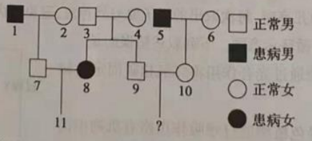
A. 个体3、4的基因组成均为Aa
B. 个体9的基因组成为AA或Aa
C. 个体11是一个患病男孩的几率为1/4
D. 个体9、10生第一个孩子患病几率为1/12
【答案】D
【解析】
【分析】（1）在一对相对性状的遗传过程中，子代个体中出现了亲代没有的性状，新出现的性状一定是隐性性状，亲代的基因组成是杂合体。
（2）体细胞中染色体是成对存在的，在形成精子和卵细胞的细胞分裂过程中，染色体都要减少一半，而且不是任意的一半，是每对染色体中各有一条进入精子和卵细胞。生殖细胞中的染色体数是体细胞中的一半，成单存在。当精子和卵细胞结合形成受精卵时，染色体又恢复到原来的水平，一条来自父方，一条来自母方。
【详解】A．在一对相对性状的遗传过程中，子代个体中出现了亲代没有的性状，新出现的性状一定是隐性性状，亲代的基因组成是杂合体，依据3、4、8、9号家庭表现可知，此遗传病为隐性遗传病，个体3和4是杂合体，基因型均为Aa，A正确。
B．在3、4、8、9号家庭中，父母的基因型均为Aa，，9号表现正常，则9号的基因型可能为AA或Aa，遗传图如下：
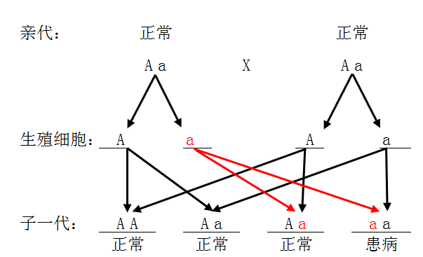
B正确。
C．在7、8、11号家庭中，1号患病基因型为aa，其中一个a基因传递给了7号，而7号表现为不患病，那么，父母的基因型分别是7号Aa、8号患病aa，则11号患病的概率为1/2，而又因为生男生女的机会均等，个体11是一个患病男孩的几率为（1/2）×（1/2）=1/4，遗传图如下：
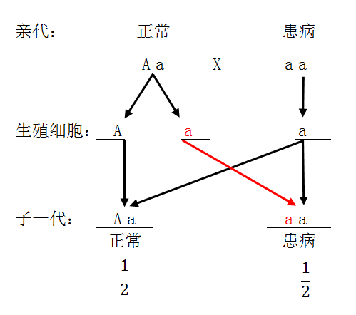
C正确。
D．在5、6、10家庭中，5号个体患病，基因型为aa，其中一个a基因会传递给10号个体，而10号个体不患病，因此10号个体基因型为Aa，结合B选项分析可知，9号个体基因型为AA或Aa，若为AA，则生一个患病孩子的概率为0，遗传图如下：
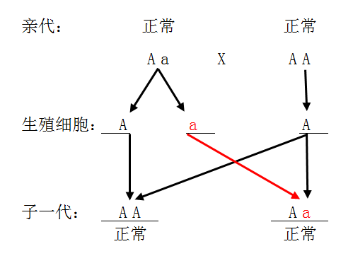
9号个体基因型若为Aa，生一个患病孩子的概率为1/4，遗传图如下：
D错误。
故选D。
第II卷非选择题（每空1分，共35分）
16. 图1是甲、乙两种农作物二氧化碳吸收量和释放量与光照强度关系的曲线图。图2是探究植物光合作用所需某种物质的实验装置。请分析回答：
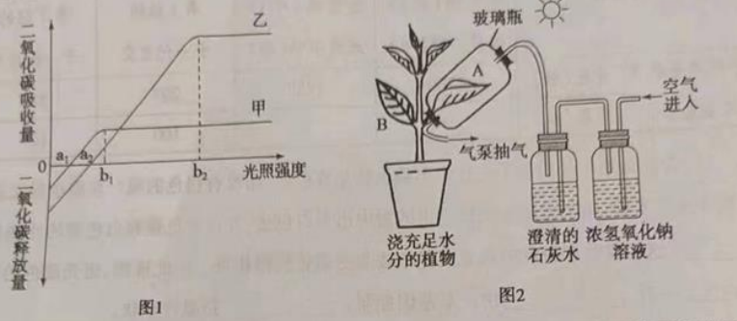
（1）由图1分析，当光照强度为___________时，甲植物的光合作用速率与呼吸作用速率相等。当光照强度为时，甲植物的叶片通过气孔排到外界环境的物质主要有___________。光照强度为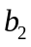时，假设乙植物每小时单位叶面积积累的有机物是c毫克，通过呼吸作用每小时单位叶面积分解的有机物是d毫克，则乙植物通过光合作用每小时单位叶面积合成的有机物是___________毫克。
（2）图2实验装置可用于探究___________。利用该装置进行实验前，对这株植物处理的方法是___________。随后光照3小时，摘下叶片A和B，脱色后滴加碘液观察现象。
（3）依据图1，在温室栽培甲、乙两种农作物时，为乙提供的光照强度应适当___________（填“大于”“等于”或“小于”）为甲提供的光照强度。当光照强度为时，在合理灌溉、合理密植的同时，可采取___________的措施提高乙的产量。
【答案】（1） ①. a₁ ②. 水蒸气、氧气
③. c+d
（2） ①. 二氧化碳是光合作用的原料吗？
②. 放到黑暗处一昼夜（或暗处理）
（3） ①. 大于 ②. 适当提高二氧化碳浓度；适当提高环境温度等（合理即可）
【解析】
【分析】（1）光合作用是绿色植物利用光能，在叶绿体内，把二氧化碳和水转化成贮存能量的有机物，并释放出氧气的过程。
（2）呼吸作用是细胞内的有机物在氧的参与下被分解成二氧化碳和水，同时释放出能量的过程。
（3）水分以气体状态通过叶片表皮上的气孔从植物体内散失到植物体外的过程叫做蒸腾作用。
（4）光合作用只能在光下进行，呼吸作用和蒸腾作用有光无光都能进行。
【小问1详解】
图1中，当光照强度为a₁时，甲植物的二氧化碳吸收量和二氧化碳释放量都为零，说明光合作用速率与呼吸作用速率相等。当光照强度为b₁时，甲植物二氧化碳的吸收量大于零，说明光合作用强度大于呼吸作用强度，此时叶片通过气孔排到外界环境的物质主要有蒸腾作用排出的水蒸气和光合作用排出的氧气。
光合作用制造有机物，呼吸作用分解有机物。植物积累有机物的量=植物进行光合作用制造有机物的量－植物进行呼吸作用消耗有机物的量。所以，光照强度为b₂时，乙植物通过光合作用每小时单位叶面积合成的有机物=每小时单位叶面积积累的有机物是c毫克+通过呼吸作用每小时单位叶面积分解的有机物是d毫克=（c+d）毫克。
【小问2详解】
图2中，浓氢氧化钠溶液能吸收空气中的二氧化碳，而二氧化碳是进行光合作用的原料之一，所以玻璃瓶中的叶片由于缺乏二氧化碳而不能正常进行光合作用，不能制造有机物淀粉，因此经过暗处理、隔水加热、酒精脱色等操作后，滴加碘液不能变蓝色。可见，图2实验装置可用于探究二氧化碳是光合作用的原料吗？利用该装置进行实验前，对这株植物处理的方法是放到黑暗处一昼夜（或暗处理），目的是把叶片内原有的淀粉运走消耗，以排除原来贮存的淀粉对实验的干扰。
【小问3详解】
根据植物与光照强度的关系，把植物分为阳性植物（阳生植物）、阴性植物（阴生植物）。阳性植物是指在强光环境中生长健壮，而在弱光条件下发育不良的植物。阴性植物是指在弱光条件下比强光条件下生长良好的植物。依据图1可知，乙植物在强光下吸收的二氧化碳量大于甲植物，说明：在温室栽培甲、乙两种农作物时，为乙提供的光照强度应适当大于为甲提供的光照强度。当光照强度为b₂时，光照强度不再是影响乙植物光合作用强度的因素。因此，在合理灌溉、合理密植的同时，可采取适当提高二氧化碳浓度；适当提高环境温度等措施提高乙的产量（合理即可）。
17. 饮食直接影响我们的健康。我国科研人员综合研究了心血管病与饮食的相关性。研究结果显示，2002-2018年我国全谷物、坚果、蔬菜、水果、红肉（主要指家畜的肉）的平均消费量呈上升趋势，然而除红肉摄入量高于中国国家膳食指南中规定的推荐水平外，其他食物平均摄入量仍低于推荐水平，这些因素成为引起缺血性心脏病的饮食风险因素。下图显示2002年、2010年、2015年、2018年饮食风险因素与缺血性心脏病死亡率相对比例的关系。请分析回答：
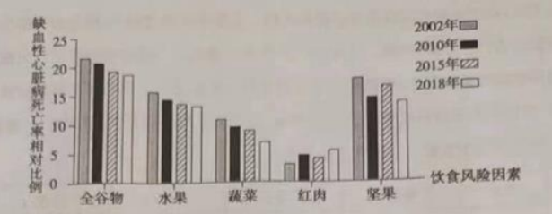
（1）据图可知，导致缺血性心脏病死亡率相对比例较高的前三位饮食风险因素是___________。2018年导致缺血性心脏病死亡率相对比例高于其他年份的饮食风险因素是___________。
（2）红肉富含蛋白质。蛋白质是构成人体___________的重要物质。蛋白质在人体消化道内最终被消化为___________，该物质通过小肠皱膜上的___________进入循环系统。红肉还含有较多的___________，摄入量过多可能会造成动脉粥样硬化，使血管闭塞成形成血栓，引起心血管病等。
（3）预防缺血性心脏病要从小养成良好的饮食习惯，多吃全谷物、新鲜蔬菜和水果等食物。在合理膳食的同时，还要做到经常___________，增强心肌功能，改善血液循环。
【答案】（1） ①. 全谷物﹑坚果，水果摄入量不足 ②. 红肉摄入量过多
（2） ①. 细胞 ②. 氨基酸 ③. 小肠绒毛 ④. 脂肪 （3）参加体育锻炼
【解析】
【分析】1．食物中营养物质分为能源物质（糖类、脂肪、蛋白质）和非能源物质（水、无机盐、维生素）。
2．合理营养是指全面而平衡的营养。“全面”是指摄取的营养素（六类营养物质和膳食纤维）种类要齐全；“平衡”是指摄取各种营养素的量要合适（不少也不多，比例适当），与身体的需要要保持平衡。
【小问1详解】
根据题干信息“除红肉摄入量高于中国国家膳食指南中规定的推荐水平外，其他食物平均摄入量仍低于推荐水平，这些因素成为引起缺血性心脏病的饮食风险因素”结合题图可知，导致缺血性心脏病死亡率相对比例较高的前三位饮食风险因素是：全谷物﹑坚果，水果摄入量不足。2018年导致缺血性心脏病死亡率相对比例高于其他年份的饮食风险因素是红肉摄入量过多，其余全谷物﹑水果、蔬菜、坚果的摄入量在2018年均低于其他年份。
【小问2详解】
蛋白质是构成人体细胞的重要物质，是建造和修复身体的重要原料，人体的生长发育、组织的修复和更新等都离不开蛋白质。此外，蛋白质还能被分解，为人体的生理活动提供能量。蛋白质在胃中开始被消化，在胃腺分泌的胃液中含有胃蛋白酶，该酶可把蛋白质分解成多肽。进入小肠后，在小肠分泌的肠液和胰腺分泌的胰液的作用下，蛋白质和多肽被彻底分解成氨基酸。小肠是消化和吸收的主要场所，其内表面有许多环形皱襞，它的表面又有很多小突起，称为小肠绒毛，这样就大大增加了消化和吸收的面积。氨基酸可通过小肠皱膜上的小肠绒毛进入循环系统。导致动脉硬化的主要因素有高血脂、高血压、糖尿病和遗传因素。可见，红肉还含有较多的脂肪，摄入量过多可能会造成动脉粥样硬化，使血管闭塞成形成血栓，引起心血管病等。
【小问3详解】
心脏主要由心肌构成，经常参加体育锻炼的人，心肌收缩能力强，心脏输送血液的能力强，即心输出量大，而缺乏体育锻炼的人心肌收缩力弱，心输出量小。可见，预防缺血性心脏病要从小养成良好的饮食习惯，多吃全谷物、新鲜蔬菜和水果等食物。在合理膳食的同时，还要做到经常参加体育锻炼，增强心肌功能，改善血液循环。
18. 地球上的生物是多种多样的，不同的生物在形态和结构上既有相似之处，又有差别，生物具有统一性和多样性。请分析回答：
（1）生物具有统一性。除病毒外，生物体都是由细胞构成，并且都以细胞为生命活动的基本单位，多种多样的细胞有着相似的基本结构，如细胞膜、细胞质，都以___________为遗传物质，细胞分裂过程中，细胞中的遗传物质___________到两个新细胞中，使新细胞中的遗传物质与亲代保持一致，这是生物统一性的基础。
（2）生物具有多样性。多细胞生物的细胞通过___________呈现多样性，以细胞为基本结构单位形成不同的结构层次。多细胞生物与单细胞生物及病毒一起，形成物种的多样性，物种的多样性实质上是___________的多样性。生物与不同环境相互依赖、相互影响，形成___________的多样性。
（3）生物统一性和多样性通过生殖和遗传维持延续。遗传信息控制___________，并由亲代传给子代。遗传信息发生改变可以引起___________，为自然选择提供原始材料，自然界中多种多样的生物是经过自然选择长期进化的结果。
【答案】（1） ①. DNA
②. 先复制加倍，再平均分配
（2） ①. 细胞分化
②. 基因##遗传
③. 生态系统
（3） ①. 性状##生物的性状
②. 变异##可遗传变异
【解析】
【分析】1．细胞生物（包括原核生物和真核生物）的细胞中含有DNA和RNA两种核酸，其中DNA是遗传物质，非细胞生物（病毒）中含有DNA或RNA一种核酸，其遗传物质是DNA或RNA。
2．生物的变异是由于遗传物质发生改变（遗传物质的改变有基因重组、基因突变、染色体变异等）引起的，这种变异能遗传给下一代，称为可遗传的变异。生物的变异是由于环境条件引起的，遗传物质没有发生改变，这种变异一般不能遗传给下一代，称为不可遗传的变异。
【小问1详解】
结合分析可知，多种多样的细胞都是以DNA为遗传物质。在细胞分裂的过程中首先发生变化的是细胞核，细胞核中的染色体首先要完成复制加倍，随着分裂的进行，染色体分成完全相同的两份，分别进入两个新细胞中。这样，两个新细胞的染色体形态和数目相同，新细胞和原细胞的染色体形态和数目也相同。保证了新细胞和原细胞遗传物质一样。所以在细胞分裂过程中，染色体先复制加倍，再平均分配。新细胞中的遗传物质与亲代保持一致，这是生物统一性的基础。
【小问2详解】
生物在个体发育过程中，一个或一种细胞通过分裂产生的后代，在形态、结构和生理功能上发生差异性的变化，这个过程叫做细胞分化。细胞分化产生了不同的细胞群（组织）。可见，多细胞生物的细胞通过细胞分化呈现多样性。生物多样性的内涵通常包括三个方面，即生物种类（物种）的多样性、基因（遗传）的多样性和生态系统的多样性。每种生物都是一个丰富的基因库，基因的多样性决定了生物种类的多样性，因此生物种类的多样性实质上是基因（或遗传）多样性。生物与不同环境相互依赖、相互影响，形成生态系统的多样性。
【小问3详解】
通常，基因是包含遗传信息（具有遗传效应）的DNA片段，是控制生物性状的遗传物质的功能单位和结构单位。可见，遗传信息控制性状（或生物的性状），并由亲代传给子代。生物的亲代与子代之间以及子代的个体之间在性状上的差异叫变异。按照变异的原因可以分为可遗传的变异和不可遗传的变异。可见，遗传信息发生改变可以引起变异（或可遗传变异），为自然选择提供原始材料，自然界中多种多样的生物是经过自然选择长期进化的结果。
19. 利用水果和酵母菌可以制作果酒，在制作果酒过程中，酵母菌等微生物分解水果中的果胶时会产生甲醇，甲醇对人体神经系统和血液循环系统有毒害作用。为探究影响果酒中酒精和甲醇含量的因素，某课外兴趣小组开展了实践活动。他们取新鲜黑珍珠葡萄和红富士苹果，用榨汁机分别榨成浆汁，放入发酵瓶后，加入干酵母和蔗糖，搅拌均匀，盖紧瓶盖，放在25℃～30℃环境中发酵，实验分组如下表。
组别 | 水果种类 | 水果质量/g | 蔗糖/g | 干酵母/g
1 | 葡萄 | 500 | 30 | 0.3
2 | 葡萄 | 500 | 90 | 0.3
3 | 苹果 | 500 | 90 | 0.3
4 | 苹果 | 500 | 90 | 0.3
每天16时分别取0.5毫升澄清发酵液测定其酒精含量和甲醇含量，结果如图。请分析回答：
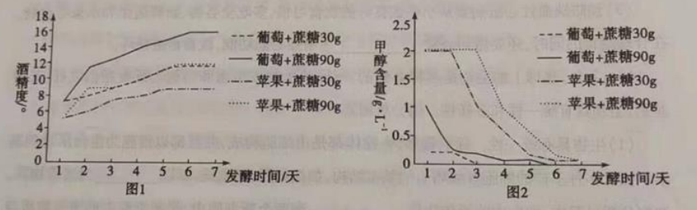
（1）发酵过程中，盖紧瓶盖的目的是___________。经过一段时间，发酵瓶中会产生气泡，原因是___________。
（2）由图1可知，随着发酵的进行，各组发酵液的酒精度均呈___________趋势。添加等量蔗糖的情况下，___________的发酵液中酒精度更高。由图2可知，各组发酵液中甲醇含量随发酵时间延长___________。比较两种水果的发酵液，___________的发酵液中甲醇含量较高，推断其含有较多的果胶。
（3）实践结果说明，___________影响发酵过程中酒精和甲醇生成，对果酒的品质、安全有显著影响。这项实践活动为制作质量安全、品质良好的果酒提供了实践依据。
【答案】（1） ①. 为酵母菌发酵提供缺氧条件 ②. 发酵过程中产生二氧化碳
（2） ①. 先上升后稳定 ②. 葡萄 ③. 逐渐降低 ④. 苹果 （3）水果种类和糖量
【解析】
【分析】对照实验是在研究一种条件对研究对象的影响时，所进行的除了这种条件不同外，其他条件都相同的实验，这个不同的条件，就是唯一变量。一般的对实验变量进行处理的，就是实验组，没有对实验变量进行处理的就是对照组。为确保实验组、对照组实验结果的合理性，对影响实验的其他相关因素应设置均处于相同且理想状态，这样做的目的是控制单一变量，便于排除其它因素对实验结果的影响和干扰。
【小问1详解】
酵母菌在有氧和无氧的条件下，都能分解有机物、获得能量。在无氧的条件下，酵母菌能够将葡萄糖分解为二氧化碳和酒精。可见，发酵过程中，盖紧瓶盖的目的是为酵母菌发酵提供缺氧条件。经过一段时间，发酵瓶中会产生气泡，原因是发酵过程中产生二氧化碳。
【小问2详解】
在无氧的条件下，酵母菌能够将有机物分解为二氧化碳和酒精。因此，发酵初期酒精浓度上升。但随着有机物的消耗，酵母菌产生酒精的速度也变慢，最后酒精浓度会趋向稳定。结合图1可知，随着发酵的进行，各组发酵液的酒精度均呈先上升后稳定趋势。根据图1曲线图可知，添加等量蔗糖（30g或90g）的情况下，葡萄的发酵液中酒精度更高。在制作果酒过程中，酵母菌等微生物分解水果中的果胶时会产生甲醇。由图2可知，各组发酵液中甲醇含量随发酵时间延长逐渐降低。比较两种水果的发酵液，苹果的发酵液中甲醇含量较高，推断其含有较多的果胶。
【小问3详解】
在“探究影响果酒中酒精和甲醇含量的因素”实验中，变量是水果的种类和糖的数量。实践结果说明，水果种类和糖量影响发酵过程中酒精和甲醇的生成，对果酒的品质、安全有显著影响。这项实践活动为制作质量安全、品质良好的果酒提供了实践依据。
20. 某农场养殖了金定鸭和康贝尔鸭，金定鸭产青色蛋，康贝尔鸭产白色蛋。生物兴趣小组为研究蛋壳颜色的遗传规律，用金定鸭和康贝尔鸭做了系列实验，如下表。请分析回答：
实验组合 |  | 第1组 | 第2组 | 第3组 | 第4组
 |  | 金定鸭（雄））×康贝尔鸭（雌） | 金定鸭（雌））×康贝尔鸭（雄） | 第1组的子一代自交 | 第2组的子一代自交
子代产蛋数目及蛋壳颜色 | 青色（枚） | 1280 | 1289 | 297 | 313
子代产蛋数目及蛋壳颜色 | 白色（枚） | 0 | 0 | 100 | 105

（1）为什么第1、2组的子一代产出的蛋都是青色的，而没有白色的呢？兴趣小组又进行了第3、4组实验，结果发现子二代产出的蛋中出现白色蛋，并且青色蛋和白色蛋的比例接近___________，这与孟德尔研究的豌豆高茎与矮茎的遗传规律相符。由此推测，蛋壳颜色的青色和白色是一对___________，由一对基因控制，___________是显性性状。
（2）兴趣小组为验证上述推测是否正确，应从表中选择第1组或第2组的___________个体，与蛋壳颜色为___________的个体进行交配，若子代产出的青色蛋和白色蛋的比例接近___________，则证明上述推测正确。若控制蛋壳颜色的基因用A、a表示，第3组实验得到的子代基因组成及比例是___________。
【答案】（1） ①. 3:1 ②. 相对性状
③. 青色
（2） ①. 青色
②. 白色
③. 1:1 ④. AA：Aa：aa=1:2:1
【解析】
【分析】生物体的某些性状是由一对基因控制的，而成对的基因往往有显性和隐性之分，显性基因是控制显性性状的基因，隐性基因是控制隐性性状的基因。当细胞内控制某种性状的一对基因，一个是显性、一个是隐性时，只有显性基因控制的性状才会表现出来；当控制某种性状的基因都是隐性基因时，才会表现出隐性性状。
【小问1详解】
生物体的形态特征、生理特征和行为方式叫做性状，同种生物同一性状的不同表现形式叫做相对性状。根据第3、4组实验结果可知，子二代产出的蛋中出现白色蛋，并且青色蛋和白色蛋的比例是“297：100”和“313：105”，接近3:1，这与孟德尔研究的豌豆高茎与矮茎的遗传规律相符。由此推测，蛋壳颜色的青色和白色是一对相对性状。在一对相对性状的遗传过程中，子代个体中出现了亲代没有的性状，新出现的性状一定是隐性性状，亲代的性状是显性性状，亲代的基因组成是杂合的。所以，根据题干表格第3组的遗传规律（子一代：青色×青色→子二代出现：白色），可推知青色是显性性状，白色是隐性性状。
【小问2详解】
若控制蛋壳颜色的基因用A、a表示，则青色是显性性状，基因组成为AA或Aa，白色是隐性性状，基因组成为aa。兴趣小组为验证上述推测是否正确，应从表中选择第1组或第2组的青色个体（基因组成含有a，是Aa），与蛋壳颜色为白色的个体（基因组成是aa）进行交配，若子代产出的青色蛋和白色蛋的比例接近1:1，这则证明上述推测正确。
第3组的白色子二代的基因组成是aa，一个a基因来自父方，一个a基因来自母方，因此青色子一代的基因组成为Aa和Aa，遗传图解如下：
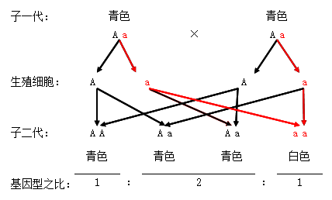
所以，第3组实验得到的子代基因组成及比例是AA：Aa：aa=1:2:1。

